|  |  |
| --- | --- |
| **ESPECIFICACIONES TECNICAS COCHE DE PARO** | |
| **DENOMINACIÓN ESTANDARIZADA DE EQUIPAMIENTO EN SALUD** | **COCHE DE PARO EQUIPADO** |
| **CANTIDAD** | **02** |
| **REQUERIMIENTOS TECNICOS MINIMOS** | |

|  |  |
| --- | --- |
| **A GENERALES** | |
| A01 | INTEGRADO POR: MUEBLE RODABLE, RESUCITADOR MANUAL ADULTO, RESUCITADOR MANUAL PEDIATRICO / NEONATAL. ASPIRADOR DE SECRECIONES Y LARINGOSCOPIO |
| **B COMPONENTES** | |
| **MUEBLE RODABLE** | |
| B01 | ESTRUCTURA SOLIDA DE FACIL LIMPIEZA CON SUPERFICIE SUPERIOR DE TRABAJO RESISTENTE A LA CORROCION. |
| B02 | SISTEMA DE SEGURIDAD PARA EVITAR CAIDA DE EQUIPO O INSTRUMENTAL MEDICO |
| B03 | CON AGARRADERA O BARRA ERGONOMETRICA PARA FACIL DESPLAZAMIENTO. |
| B04 | PORTA SUERO TELESCOPICO |
| B05 | PORTA BALON DE OXIGENO, PARA BALON DE OXIGENO TIPO E |
| B06 | ESTRUCTURA RODABLE DE CUATRO (04) RUEDAS DE 4” O 5” DE DIAMETRO CON SISTEMA DE FRENOS MINIMO EN DOS RUEDAS. |
| B07 | DIMENSIONES APROXIMADAS: ALTURA 850MM, ANCHO PARTE FRONTAL 650MM, FONDO 600MM +/- 10% |
| B08 | CON TRES (03) CAJONES EN LA PARTE FRONTAL COMO MINIMO RESUCITADOR MANUAL ADULTO |
| B09 | BOLSA CON CAPACIDAD MINIMA 1200MLESTERILIZABLE EN AUTOCLAVE |
| B10 | DOS (02) MASCARILLAS PARA ADULTOS DE DIFERENTES TAMAÑOS CON BORDE ACOJINADOS ANATOMICOS, TRANSPARENTES, ESTERILIZABLES EN AUTOCLAVE |
| B11 | VALVULA DE PACIENTE: VALVULA RELIEF Y VALVULA PEEP ESTERILIZABLES EN AUTOCLAVE |
| B12 | RESERVORIO DE OXIGENO QUE PERMITA CONCENTRACIONES DE HASTA 100% DE 02REUSABLE Y AUTOCLAVABLE RESUCITADOR MANUAL PEDIATRICO / NEONATAL |
| B13 | BOLSA DE SILICONA ESTERILIZABLE EN AUTOCLAVE Y CON CAPACIDAD MAXIMA DE 300ML |
| B14 | DOS (04) MASCARILLAS PEDIATRICO / NEONATALES DE DIFERENTES TAMAÑOS CON BORDES ACOJINADOS, ANATOMICOS, TRANSPARENTES, ESTERILIZABLES EN AUTOCLAVE. |
| B15 | VALVULA DE PACIENTE RELIEF Y VALVULA PEEP ESTERILIZABLES EN AUTOCLAVE |
| B16 | RESERVORIO DE OXIGENO QUE PERMITA CONCENTRACIONES DE HASTA 100% DE OXIGENO REUSABLE Y AUTOCLAVABLE. |
| **ASPIRADOR DE SECRESIONES** | |
| B17 | PORTATIL CON INDICADOR DE PRESION NEGATIVA Y FILTRO BACTERICIDA / HIDROFOBICO |
| B18 | BAJO NIVEL DE RUIDO |
| B19 | RANDO DE PRESION DE BACIO REGULABLEDE 0 A 550MMHG O MAS, CAPACIDAD DE SUCCION MENOR A 20LTS/MIN. |
| B20 | FRASCO RESISTENTE A IMPACTOS CON CAPACIDAD DE 1 LITRO O MAS. ESTERILIZABLE EN AUTOCLAVE A ESCALA Y DISPOSITIVO DE SEGURIDAD ANTIRREBOSE. |
| B21 | UNA (01) CANULA DE SUCCION ADULTO Y (01) CANULA DE SUCCION PEDIATRICA, ESTERILIZABLES EN AUTOCLAVE O CANULAS DE SUCCION DESCARTABLE: CINCUENTA (50) PARA ADULTO Y CINCUENTA (50) PEDIATRICAS |
| B22 | REQUERIMIENTOS DE ENERGIA: 220V/60HZ |
| LARINGOSCOPIO DE FIBRA OPTICA | |
| B23 | ESTUCHE CON LARINGOSCOPIO DE FIBRA OPTICA MANGO TAMAÑO “C” HOJAS |
| B24 | ESTUCHE CON LARINGOSCOPIO DE FIBRA OPTICA MANGO TAMAÑO “AA” HOJAS INTERCAMBIABLES RECTAS O MILLER DE TAMAÑOS: 00, 0 Y 1, HOJAS INOXIDABLES Y AUTOCLAVABLES, UNA LAMPARA ADICIONAL. |
| B25 | TUBOS ENDOTRAQUEALES DE 3.5MM, 4MM, 5MM, 6MM Y 8MM. CINCO (05) DE SILICONA REUSABLE O CINCUENTA (50) TUBOS ENDOTRAQUEALES DESCARTABLES DE PVC SILICONADO PARA CADA MEDIDA Y TUBOS ENDOTRAQUEALES DE 7 Y 7.5MM, DIEZ (10) DE SILICONA REUSABLE O CIEN (100) DESCARTABLES DE PVC SILICONADO PARA CADA MEDIDA |
| B26 | MASCRAS LARINGEASCON INCLINACION O TORCEDURA ANATOMICA Nº 3 Y Nº4: CINCO(05) DESCARTABLES PARA CADA MEDIDA |
| B27 | UN (01) BALON DE OXIGENO TIPO E, CON MANOMETRO REGULADOR DE PRESION Y  FLUJOMETRO |
| B28 | JUEGO DE DOS (02) MASCARILLAS DE OXIGENO DE DIFERENTES TAMAÑOS |

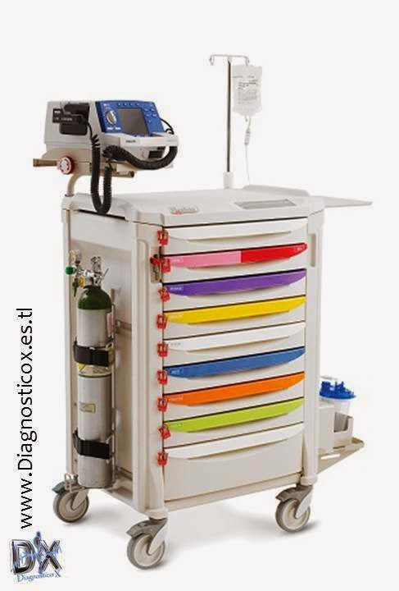

**IMAGEN REFERENCIAL**